百年萬興 書窩好温馨—
書城閱冠磐石獎經驗分享
曾品方
臺北市萬興國小圖書室館員

一、前言
長期以來，小學圖書館的人力不足，向來都是圖書館經營的一大瓶頸，因此招募書香志工就成為圖書教師非常重要的任務。無論是圖書館日常的清潔維護，或是大大小小的閱讀活動，如果能有志同道合的志工一起投入，則往往能收到事半功倍的成效，且能共創家庭和學校的雙贏，讓孩子們享受更優質的閱讀環境，更幸福的閱讀氛圍。但是如何讓來自於不同背景的家長們認同圖書館的理念，如何凝聚共識在有限的時間內完成閱讀活動，如何長長久久經營志工團，無不時時刻刻考驗著圖書教師的智慧。
臺北市教育局為鼓勵閱讀，由「兒童深耕閱讀活動推廣組」每年實施一次「閱冠磐石獎」，包括三種獎項：書城閱冠磐石、悅讀閱冠磐石以及閱讀校楷模。其中書城閱冠磐石的參加對象是：1.以實施國小圖書館利用教育優良方案為內涵，圖書室幹事、管理人員或兼任行政教師1名為推薦對象；2.以協助學校推動閱讀教學活動優良方案為內涵，志工團隊為推薦對象。萬興國小102年有幸以「百萬書窩愛心志工團」榮獲書城閱冠磐石獎。為感謝七年來一路相知相惜的書香志工並推廣閱讀志業，為文分享萬興志工團的服務內容、成效評估以及未來展望，藉供同道參考，期能收拋磚引玉之效。

二、書香志工服務內容
萬興國小的百萬書窩愛心志工團成立於2007年，早期只有5位成員，經過多年的經營，大約每年都能維持20-25位，其中最穩定、能固定值班有20位，成員以愛心媽媽佔多數，愛心奶奶3位，愛心爸爸則當我們舉辦大型閱讀活動之時，需要「大力」協助時，就會從四面八方湧來，幫忙搬桌子、抬椅子、搬道具等「苦工」，而孩子們也會一起來，跟前跟後地幫忙，大家好像一家人，為了學校更好、學生更好而共同散播書香散播愛。
歷年來，書香志工投入於校內外各式各樣的閱讀活動，其中屬於常態性、特色性的項目，分別是下列六項（如圖1）：

1.知識寶庫，維護圖書館基本營運
為陪伴孩子們每天的學習，志工團建立了輪流值班的制度，讓圖書館成為全校的知識寶庫，維持圖書館基本的營運項目，包括：借還書服務、圖書編目、圖書上架、圖書加工、館舍清潔、情境營造、推薦好書、主題書展、有獎徵答、陪伴閱讀等。

2.好書滿窩，協助好書交換和好書認購
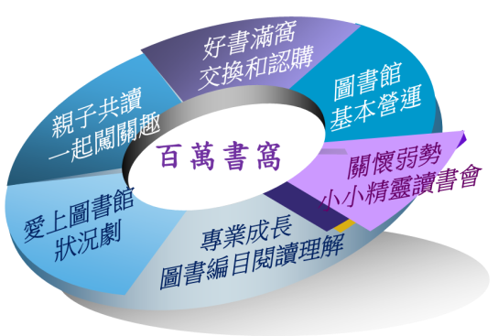
為增進親師生對閱讀之參與，歷年來學校於園遊會期間，皆發起捐贈圖書活動，包括好書交換、好書認購。其中好書認購的做法是我們先整理出學校待購書目，邀請家長認購並可於書名頁簽名留念。以102年為例，我們即以第62梯次「好書大家讀」的書單為基礎，在校內先舉辦「好書票選」活動，讓孩子選出心目中最想看的書，然後於園遊會當天，陳列新書鼓勵家長認購，不到2小時即認購了100好書，不僅充實了圖書館的館藏，也讓孩子們的閱讀更開濶。
圖1百萬書窩推動閱讀的項目

3.親子共讀，參與閱讀闖關系列活動
為響應臺北市教育局100年的親子閱讀闖關系列活動，志工團和學校行政老師群、學生們齊赴爭豔館，共同參與一場閱讀的盛宴。無論是母子對口行銷閱讀、父女聯手解題或是全家動員闖關，都是悅讀越愛讀。為發揮資源效益，我們將當時設計的5本書闖關題目，於隔年園遊會開放全校小朋友參加，透過電腦答題，讓親子闖關一起閱讀趣，成為當天最受歡迎的攤位。

4.愛上閱讀，演出圖書館狀況劇
102年度的圖書館利用教育，突破往年的「講述法」，首度嘗試「愛上圖書館狀況劇」，透過戲劇情節的鋪陳，讓台上的演員和台下的小觀眾彼此互動，把枯燥的借還書辦法，變成趣味橫生的狀況劇，相當受到小朋友的喜歡。其中飾演館員的小瑜奶奶表示：「我現在走在校園，可是大明星，好多小朋友看到我，就興高采烈地說，奶奶是演戲的人，我們認出你來了！」。愛上圖書館狀況劇是屬於圖書館利用教育的一環，書香志工多年來支援圖書教師、圖書館員實施利用教育，無論是教材的製作、個別指導、各大類的指引或是戲劇的演出，皆培養出十足的默契，期盼能協助孩子們學會使用圖書館的方法。

5.專業成長，參加圖書編目與閱讀理解研習
孩子的閱讀能力每天都成長，而陪伴孩子閱讀的書香志工，也要持續精進專業能力，期許成為孩子們閱讀的源頭活水，所以在圖書經營的專業能力方面，由書香志工小組長焦志宜參加國家圖書館於101年主辦的學校圖書館編目專業課程，學成之後，再以老手帶新手的模式，分享給更多的書香志工；在閱讀推動方面，書香志工在102年參加了校內閱讀團隊教師主講的「閱讀理解策略研習：家長志工成長課程」，不僅把學習成果帶回家，引導自己的小孩深入閱讀，同時也實際應用於小小精靈讀書會，讓弱勢的孩子也能享受閱讀之樂、提升閱讀力。

6.關懷弱勢，帶領小小精靈讀書會
為照顧弱勢學童的閱讀，志工團協助101學年度的寒假期間的「小小精靈讀書會」，運用閱讀理解研習之中學習到的閱讀策略，為孩子們進行繪本欣賞、名人傳記導讀以及科普書的體驗式閱讀。在科普書方面，我們選擇了「青蛙」為主題，由竤宇媽媽為孩子們解說青蛙的生態和種類，她同時也是關渡自然公園的資深志工，不僅拍攝許多栩栩如生的照片，也為孩子們帶來真的青蛙，讓孩子們用眼睛看、用耳朵聽、用手觸摸，並指導學生如何愛護青蛙，體驗青蛙之後，緊接著由館員導入科普書的閱讀，最後請孩子們完成青蛙成長小書。透過科普圖書的體驗式閱讀，孩子們呈現了高度的專注力，課後自動地演起了「青蛙的一生」，可愛逗趣的模樣令人莞爾，我們也都感受到閱讀帶來的知識、創作和樂趣。
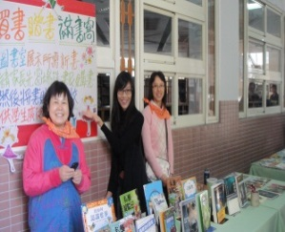 | 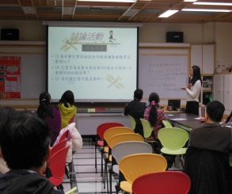 | 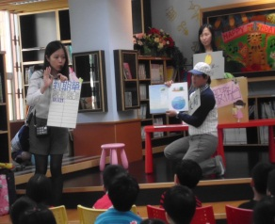 | 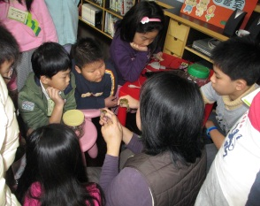
圖書交換和認購 獲得廣大的迴響 | 閱讀理解策略研習精進專業的知能 | 愛上圖書館狀況劇深得小朋友的喜愛 | 小小精靈讀書會 關懷弱勢的學童

三、書香志工成效評估

1.學生表現
這些年來，我們觀察到圖書館是學生快樂閱讀的場所，在閱讀活動方面，學生參與主題書展、有獎徵答、臺灣大小事、作家有約、閱讀闖關等，皆十分踴躍；在圖書館的知能方面，多數的學生能瞭解十大分類、能使用館藏目錄查詢圖書，借書率年年成長，7年來從12冊提昇至24冊。在閱讀呈現方面，不少孩子的作品刊載於國語日報，參加小小說書人、閱冠王都有不錯的成績，而閱讀檔案和手工書，充滿巧思和童趣。除此之外，孩子們也會寫卡片或口頭上對書香志工們道謝，看到孩子們認真學習的態度，是我們持續為閱讀付出的動力來源。

2.整體評估
書香志工服務的整體成效可以從制度性、激勵性、永續性三項說明(如圖2)。
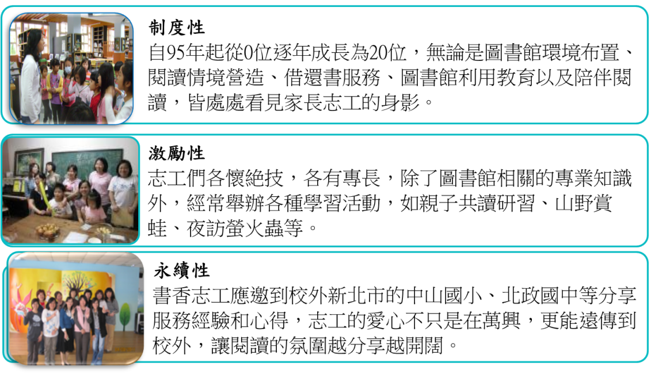

圖2 書香志工服務的整體成效

四、未來展望
閱讀是全方位的教育，是孩子一生的學習計畫，為讓孩子們無時無地都能享有充份的閱讀氛圍，書香志工團雖然在過去的七年已完成許多閱讀活動，但仍希望未來能在閱讀活動精緻化、志工群資源整合、閱讀推手新生代三方面作為未來發展的方向（如圖3）。

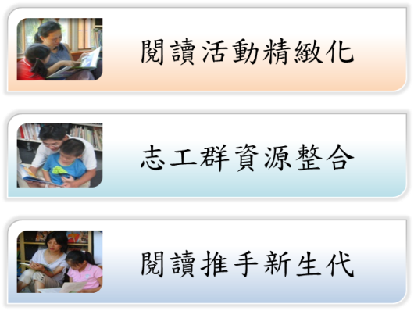
1.閱讀活動精緻化
活潑有趣的閱讀活動，確實能吸引孩子的注意力，也能收到立即性的成效，但也不禁令人省思，閱讀不是嘉年華會，不能曇花一現，閱讀應是循序漸進的日積月累，想要走得長遠，應提升閱讀活動的精緻層面，最好能與課程結合，成為學校日常教學的一部份，可以是課程的延伸，但不能是太多額外的活動。
圖3書香志工團未來發展的方向

2.志工群資源整合
萬興校園推動閱讀的志工群，除了以圖書館為核心的書香志工之外，還有週二晨光時間的彩虹媽媽、週五說故事的政大國際志工社、週六讀經班的崇德社。志工團共同的目標是提升孩子們的閱讀力，但由於各團隊的屬性、特色和焦點不同，所以形成各社團各自努力，雖然彼此認識，偶而也會相互支援，但是整體的資源仍未有效整合，期許未來萬興校園能規劃一套相輔相成的合作模式，讓閱讀活動環環相扣，發揮更多閱讀的力量。

3.閱讀推手新生代
多年以來，書香志工團的成員，也曾是來來去去，或是家庭因素，或是個人工作動態，目前最穩定的20位陣容，以高年級的書香志工為主，且多位的服務長達4-6年。為永續發展書香志工團隊，承傳閱讀活動的經驗，學校必需思考如何擴大志工群，如何感動其他年段的家長，共同投入推動閱讀的行列，是我們當今亟需思考的議題。
回顧我們一路走來的點點滴滴，雖然有時辛苦，有時疲累，但看到孩子歡歡喜喜地借書、看書，和我們閒話家常，或談談書中的情節，都是我們感到最欣慰的時刻。在建國百年之際，由書香志工自動發起的網路社群名為「百年萬興，書窩好温馨」，正是符合學校推動閱讀的精神，希望有更多的家庭成為書香家庭，有更多的孩子，在愛的閱讀中成長。

